ACTA DE LA PRIMERA SESIÓN EXTRAORDINARIA
DEL COMITÉ DE TRANSPARENCIA Y CLASIFICACIÓN DE INFORMACIÓN DEL GOBIERNO MUNICIPAL DE ZAPOTLÁN EL GRANDE, JALISCO.

En Zapotlán el Grande, Jalisco siendo las 02:30 catorce horas con treinta minutos del día 24 de septiembre del 2025 (dos mil veinticinco) con fundamento en lo dispuesto el Artículo 28, de la Ley de Transparencia y Acceso a la Información Pública del Estado de Jalisco y sus Municipios y el Artículo 21, Fracción I, del Reglamento de Transparencia y Acceso a la Información Pública del Municipio de Zapotlán el Grande, Jalisco, se reunieron en la Sala de la oficina de presidencia en Av. Cristóbal Colon # 62 en el Centro Histórico de ésta municipalidad los Ciudadanos, Ciudadana Magali Casillas Contreras Presidenta municipal, Ciudadano Vicente García Juárez, Titular del Órgano Interno de Control; - El Ciudadano Francisco Froylan Candelario Morales- director de Transparencia, Acceso a la información pública y Protección de Datos Personales, para efectuar la primera sesión extraordinaria del Comité de Transparencia y Clasificación de Información del Gobierno municipal de Zapotlán el Grande, Jalisco.

ORDEN DEL DIA
- LISTA DE ASISTENCIA
- DECLARACION DEL QUORUM
- ANALISIS DE LOS OFICIOS 408/09/2025 CMSP Y 410/09/2025 CMSP DONDE SE PROPONE RESERVAR DIVERSA INFORMACION EN TERMINOS DEL ARTICULO 17 LEY DE TRANSPARENCIA Y ACCESO A LA INFORMACIÓN PÚBLICA DEL ESTADO DE JALISCO Y SUS MUNICIPIOS
- CLAUSURA

PUNTO NUMERO UNO: Lista de asistencia en uso de la voz C. Francisco Froylan Candelario Morales, este punto ya fue desahogado al inicio de esta sesión. Tenemos quorum para sesionar.
PUNTO NUMERO DOS: en uso de la voz C. Francisco Froylan Candelario Morales, tenemos quorum para sesionar ¡verdad!

En uso de la voz C. Vicente García Juárez ¡correcto!
En uso de la voz C. Magali Casillas Contreras ¡correcto!

PUNTO NUMERO TRES: En uso de la voz licenciado Francisco Froylan Candelario Morales bueno pasamos al punto número tres del orden del día en este punto Presidenta y Contralor les informo que el departamento de Seguridad Publica me hizo llegar los siguientes oficios 408/09/2025 CMSP Y 410/09/2025 CMSP DONDE SE PROPONE RESERVAR DIVERSA INFORMACION EN TERMINOS DEL ARTICULO 17 LEY DE TRANSPARENCIA Y ACCESO A LA INFORMACIÓN PÚBLICA DEL ESTADO DE JALISCO Y SUS MUNICIPIOS
Esta información como ustedes pueden visualizarla les fue proporcionada anteriormente en el orden del día de esta sesión, le paso un oficio Presidenta.
En uso de la voz C. Magali Casillas Contreras ¡claro que sí!
En uso de la voz licenciado Francisco Froylan Candelario Morales le paso el oficio 410, Contralor
En uso de la voz C. Vicente García Juárez, aquí lo tengo ya

En uso de la voz licenciado Francisco Froylan Candelario Morales
Es lo que considera el departamento de Seguridad pública para la reserva de la información
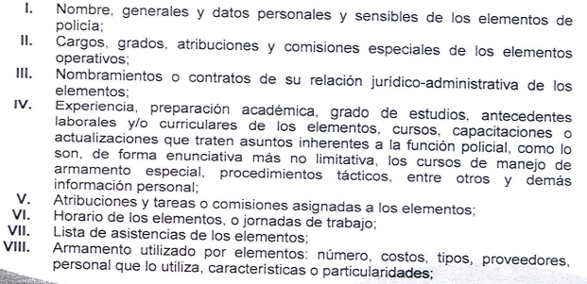
OFICIO 408/09/2025 CMSP

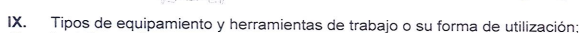

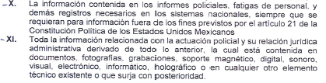

OFICIO 410/09/2025 CMSP
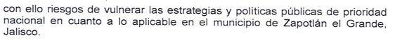
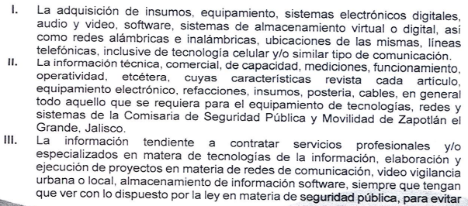

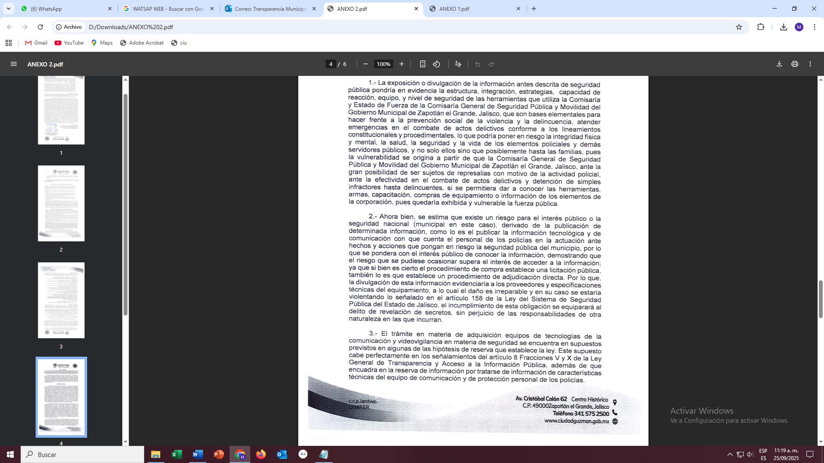
PRUEBA DE DAÑO

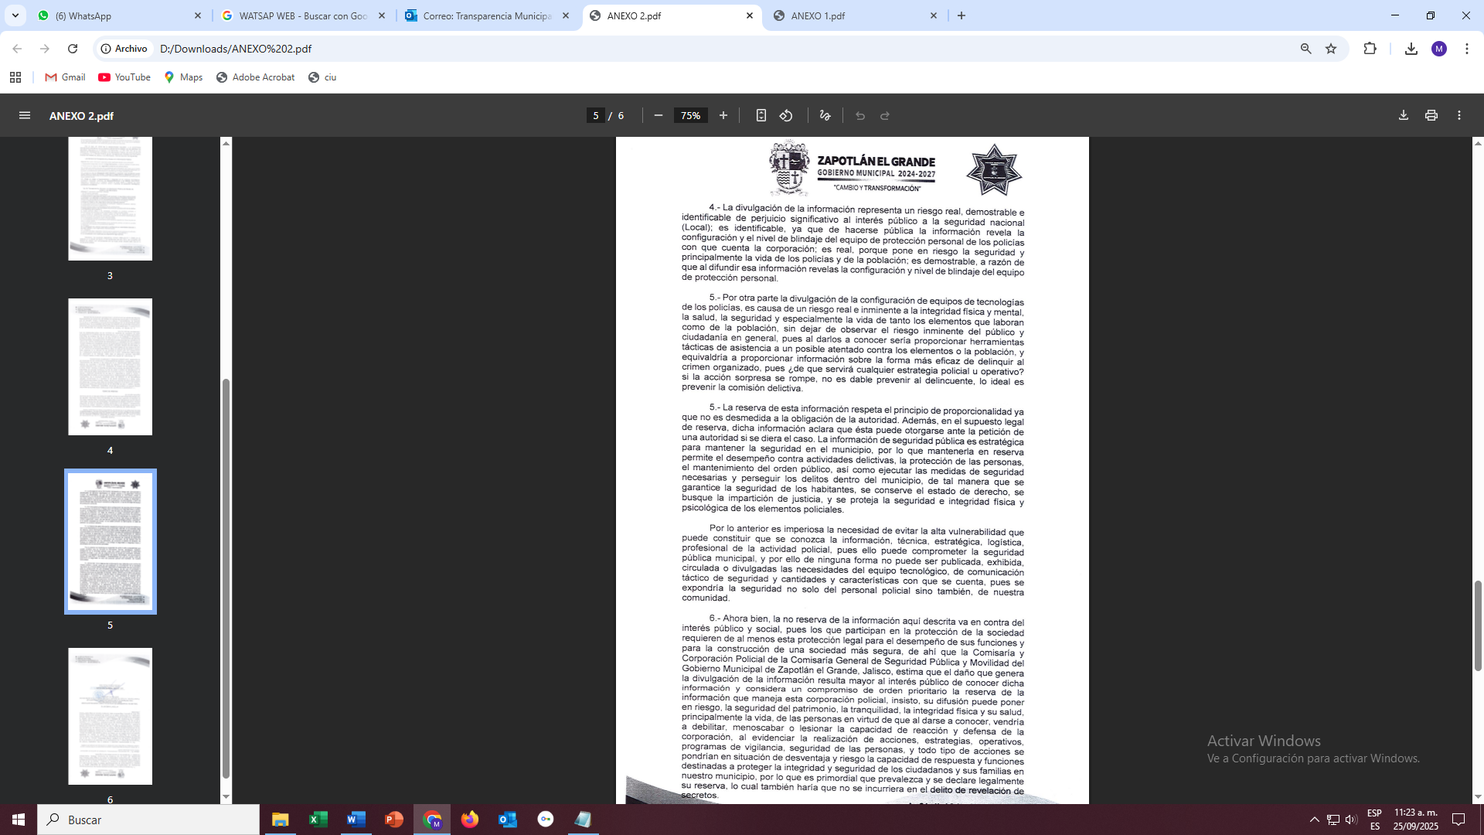

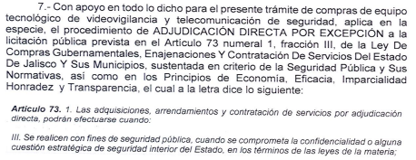

En uso de la voz C. Francisco Froylan Candelario Morales, bueno pues es la consideración de los compañeros de seguridad publica para la reserva de información.
¿Algo que quiera opinar? sobre el tema Lic. Vicente García Juárez
En uso de la voz C. Vicente García Juárez
Bueno en relación a este tema al oficio que nos hizo llegar a este comité el 408/2025 en donde propone la reserva de la totalidad de 11 puntos, pues una vez que con su servidor los analizo y en relación a la norma vigente pues considero que del 1 al 9 no hay inconveniente de que se haga la reserva correspondiente.
Y ya nada mas en relación al punto 10 y 11 nos hizo un alcance en el oficio 410 donde nos hace una aclaración a esos puntos 10 y 11 en relación a la adquisición a la información técnica comercial con la información tendiente con servicios profesionales yo considero que en relación al punto 2 y 3 del oficio 410 no debemos reservar mas si el tercer punto.
Eso es cuánto.
En uso de la voz C. Magali Casillas Contreras los que si considera reservar son el 3 ¿nada más?

En uso de la voz C. Vicente García Juárez, si correcto del oficio 410/09/2025 CMSP

En uso de la voz C. Francisco Froylan Candelario Morales, ósea del oficio 410/09/2025 CMSP Presidenta el contralor menciona que se podría reservar el punto 3 el punto 1 y 3 no entrarían en la reserva.

En uso de la voz C. Magali Casillas Contreras, a ver nada más aquí una duda los sistemas de almacenamiento virtual ¿esos estarían con libre disposición? ¿Para solicitarlos a través de transparencia? El almacenamiento con el contenido de la información solo me queda esa duda ya que lo que dice es que vienen redes, ubicaciones de las mismas líneas telefónicas e inclusive de tecnología celular.
Solo para puntualizar este tema los sistemas de almacenamiento ubicación serian solo reservar lo que se tiene internamente y ubicación solo dejar público lo que es la adquisición.
En uso de la voz C. Vicente García Juárez, exactamente correcto
La adquisición de insumos y equipamiento madamas.
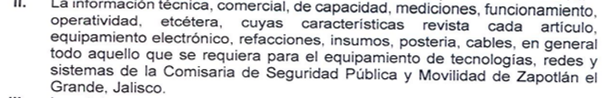
En uso de la voz C. Magali Casillas Contreras, y el punto dos dice

Que mas bien tiene que ver con la compra del equipo, pero no con la ubicación donde se van instalar.
Por ejemplo, cuando se hace el proyecto de una licitación y si vas adquirir el proyecto si debe de venir ¿dónde vas instalar? ¿qué vas instalar? Y los puntos de ubicación porque eso debe contener en la licitación eso si quisiera argumentar y que lo revisáramos porque habla de esto. Y es lo que tu públicas para la licitación.

¿Cuántos postes? porque el proyecto abarca todo lo que vas a comprar y donde lo vas a poner. Ya que es parte del proyecto que tu sometes. Porque si incluye la adquisición y también la instalación de las cosas invariablemente en el proceso como cualquier obra publica subes las bases, subes la convocatoria, subes todo este proceso de lo que vas adquirir y donde lo vas hacer.
Desde esta perspectiva por ejemplo instalación de las cámaras de videovigilancia por ejemplo voy a licitar estos postes porque van ir unas cámaras (como ejemplo) y en el proyecto que vas a licitar de manera abierta viendo eso también abra que valóralo.

En uso de la voz C. Vicente García Juárez, si
Porque habla de postes, cables, sobre todo el tema de los postes ya que estos implican que vas a poner cámaras del proyecto al hacer una licitación debes hacer de manera general donde van los postes y de manera seguida donde van las cámaras.
Entonces allí mi duda, porque lo que publicas en la licitación es todo
En uso de la voz C. Francisco Froylan Candelario Morales, exacto se publica toda la licitación.
En uso de la voz C. Magali Casillas Contreras
Allí si creo debemos tener cuidado.
Con redes inalámbricas eso quizás no, temas de almacenamiento a lo mejor puedes decir unas características, pero no revelas el contenido de la información, líneas telefónicas inclusive telefonía celular, equipamiento no se los alcances.
En uso de la voz C. Vicente García Juárez, habla de los alcances sobre la información técnica, comercial de capacidad operativas y etc.
Ósea lo deja muy amplio y si bien es cierto nos dice cuyas características cada artículo, equipamiento, electrónico refacciones insumos, postes cables en general todo aquello que se requiera para el equipamiento de tecnologías, redes y sistemas de la comisaria pues ahí como usted bien lo dice Ciudadana Presidenta es que se hace a través de licitaciones y en las

bases se ve, cuales son las que se requieren para eso y tiene que haber transparencia.
En uso de la voz C. Magali Casillas Contreras
Nada mas en la instalación por ejemplo en el punto 2 me refiero a la compra no solo es la compra de los postes es la compra del poste y es la instalación, no das a conocer el proyecto de donde vas hacer las instalaciones y donde vas a tener tus puntos para ejecutar un proyecto de esta naturaleza desde la licitación.
En uso de la voz C. Francisco Froylan Candelario Morales, exacto
En uso de la voz C. Magali Casillas Contreras eso es lo que me refiero al punto 2 es el que me genera a mi como duda.
En uso de la voz C. Francisco Froylan Candelario Morales, propongo una reserva parcial a ese punto.
En uso de la voz C. Magali Casillas Contreras, a me parece bien ya que si tus sacas la licitación donde le vas a decir para que te hagan la cuantificación de un proyecto sobre todo instalación de postes donde le vas a decir como te van a cotizar si no les dices donde los vas a conectar y colocar.
En uso de la voz C. Vicente García Juárez, así es entonces sería una reserva parcial.
En uso de la voz C. Francisco Froylan Candelario Morales, en el punto 2 verdad.
En uso de la voz C. Magali Casillas Contreras, allí es el único punto que considero podría quedar con cierta vulnerabilidad los demás no creo el hecho que digas cual o que sistema, lo mismo da verdad cual o que sistema vas a licitar y publiques.
En uso de la voz C. Francisco Froylan Candelario Morales, entonces podría ser la reserva parcial de las ubicaciones de compras de seguridad publica donde se vayan a instalar ya sea cámaras postes y todo eso relacionado con cámaras.

Ya que es cierto en lo que comenta la Presidenta en cuanto a la licitación
En uso de la voz C. Magali Casillas Contreras, es que en la licitación no te van a poder cotizar si tu no les dices las ubicaciones ¿cómo te van a cotizar?
En uso de la voz C. Vicente García Juárez, simple y sencillamente la longitud de cada poste de 3 metros, 12 metros, 5 metros.
En uso de la voz C. Magali Casillas Contreras, entonces como harías que en la licitación te hagan una propuesta de carácter económico si no tienen los datos para poderte cotizar, creo que en una licitación estarían hasta en desventaja porque estarían a ciegas cotizando sin saber los puntos de ubicación y los retos que van enfrentar y me refiero al tema de
obra civil vaya, sobre que te cotizarían la colocación, quisa la pura compra de decir quiero 100 postes con estas características, pero los proyectos de FORTAMUN incluyen los ejecutan con todo es la compra y la instalación como el proveedor te podría cotizar sin tener los datos y conocimiento del proyecto.
En uso de la voz C. Francisco Froylan Candelario Morales, en el punto 2 hacer una reserva parcial.
En uso de la voz C. Francisco Froylan Candelario Morales, en el punto 3 que nos habla de la información tendiente a contratar servicios profesionales o especializados en materias de tecnologías de la información, elaboración y ejecución de proyectos, en materia de redes, comunicación o video vigilancia urbana o local o sea la información donde se van a contratar esos servicios quien los va instalar, esa información si podría quedar como reservada a criterio de ustedes.
En uso de la voz C. Magali Casillas Contreras, definitivamente por todo lo que tiene que ver con temas de seguridad.
En uso de la voz C. Francisco Froylan Candelario Morales, en este punto yo le propongo al comité de transparencia lo siguiente:
Que digamos cuanto tiempo de reserva le podemos dar.
La ley nos dice que un periodo máximo de 5 años

LEY DE TRANSPARENCIA Y ACCESO A LA INFORMACIÓN PÚBLICA DEL ESTADO DE JALISCO Y SUS MUNICIPIOS
Artículo 19. Reserva- Periodos y Extinción
1. La reserva de información pública será determinada por el sujeto obligado a través del Comité de Transparencia y nunca podrá exceder de cinco años, a excepción de los casos en que se ponga en riesgo la seguridad en tanto subsista tal circunstancia, para lo cual deberá emitirse el acuerdo correspondiente.
Yo propongo que se reserve del día de hoy hasta el 30 de septiembre del año 2027 cuando finaliza esta administración.
En uso de la voz C. Magali Casillas Contreras, me parece bien totalmente de acuerdo ya otro gobierno que decida o cuando allá algún cambio en las normativas o algo y si hubiera cambio en las normativas que tuviéramos que hacer algún cambio pues lo haríamos excelente propuesta.
En uso de la voz C. Vicente García Juárez, me gustaría mencionar Lic. Froylan y Presienta en el sentido de poner como fecha limite el 30 se septiembre del año 2027 pero con la salvedad de que en caso de que nazca una nueva Ley o nuevo reglamento pudiera ser modificado precisamente.
En uso de la voz C. Francisco Froylan Candelario Morales, estoy de acuerdo con eso y mas ahorita con este que traemos de la nueva reforma a la Ley local de transparencia.
En uso de la voz C. Magali Casillas Contreras, justo de hecho hace un momento se acaba de aprobar en la comisión de puntos constitucionales del Congreso de Jalisco precisamente ya la aprobación el dictamen para la extinción del ITEI y además para iniciar a construir las leyes secundarias en materia de transparencia, hoy se acaba de informar en la comisión de puntos constitucionales y tengo entendido que va subir mañana a sesión en el Congreso del Estado entonces quizá allá cambios ya los tendremos que ir ajustando a la toma de nuestras decisiones a lo que nos vaya marcando la Ley, a mi de momento me parece estar de acuerdo con la sugerencia de ambos y que quede una reserva parcial en relación al punto 2 de:

Entiendo y de lo demás no habría ninguna duda al respecto y quedaría la reserva hasta el termino de la siguiente administración que seria 30 de septiembre del año 2027
En uso de la voz C. Vicente García Juárez, exactamente muy bien
En uso de la voz C. Francisco Froylan Candelario Morales, bueno pues entonces vamos a reservar estos puntos que ya les fueron proporcionados los puntos.

Y en relación al oficio 410/09/2025 CMSP el punto numero 1 no aplicaría para reserva verdad maestro Vicente y en el punto numero 2 seria reservada la información parcialmente y el punto 3 del oficio 410 si quedaría como reserva esta reserva yo considero para que la votemos y favor de levantar la mano y que esta sea reservada hasta el 30 de septiembre del año 2027 o en caso de que surgiera alguna modificación a la Ley

Levantemos la mano para aprobar la reserva de la siguiente información información descrita anteriormente.

Y en relación al oficio 410/09/2025 CMSP que dice lo siguiente
Se aplicaría la reserva parcialmente al punto II en relación a ubicaciones de donde se vayan instalar sistemas de seguridad pública como son redes, cámaras, postes etc.
Y el punto número III quedaría como reservado en su totalidad una vez que expuso la prueba de daño.
Esta reserva de información se realiza del 24 de septiembre del año 2025 al 30 de septiembre del año 2027 o cuando existan reformas a la ley o nuevos reglamentos.
Levantamos la mano se aprueba por unanimidad la reserva de información.
En uso de la voz C. Magali Casillas Contreras, de acuerdo
En uso de la voz C. Vicente García Juárez, exactamente
En uso de la voz C. Francisco Froylan Candelario Morales, muy bien

Ley de Transparencia y Acceso a la Información Pública del Estado de Jalisco y sus municipios.
Artículo 27. Comité de Transparencia-Naturaleza y función.
1. El Comité de Transparencia es el órgano interno del sujeto obligado encargado de la clasificación de la información pública.
Artículo 29. Comité de Transparencia - Funcionamiento.
6. El Comité de Transparencia requiere de la asistencia de cuando menos dos de sus integrantes para sesionar y sus decisiones se toman por mayoría simple de votos, con voto de calidad de su presidente en caso de empate.

Ley de Transparencia y Acceso a la Información Publica del Estado de Jalisco y sus municipios.
Artículo 17. Información reservada- Catálogo
1. Es información reservada:
I. Aquella información pública, cuya difusión:
a) Comprometa la seguridad del Estado o del municipio, la seguridad pública estatal o municipal, o la seguridad e integridad de quienes laboran o hubieren laborado en estas áreas, con excepción de las remuneraciones de dichos servidores públicos;
c) Ponga en riesgo la vida, seguridad o salud de cualquier persona;
f) Cause perjuicio grave a las actividades de prevención y persecución de los delitos, o de impartición de la justicia; o

PUNTO NUMERO CUATRO: En uso de la voz C. Francisco Froylan Candelario Morales, nos ponemos de pie, siendo la 14:46 catorce horas con cuarenta y seis minutos se da por clausurada la primera sesión extraordinaria del comité de transparencia el día 24 de septiembre del año 2025 y todos los acuerdos aquí son validos.

_________________________________________
C. LIC. MAGALI CASILLAS CONTRERAS
PRESIDENTA MUNICIPAL Y PRESIDENTA DEL COMITÉ DE TRANSPARENCIA

________________________________________
C. LIC. FRANCISCO FROYLAN CANDELARIO MORALES
DIRECTOR DE TRANSPARENCIA, ACCESO A LA INFORMACION PUBLICA PROTECCION DE DATOS PERSONALES Y SECRETARIO TÉCNICO DEL COMITÉ DE TRANSPARENCIA

____________________________________
C. LIC. VICENTE GARCIA JUAREZ
TITULAR DEL ÓRGANO INTERNO DE CONTROL E INTEGRANTE DEL COMITÉ DE TRANSPARENCIA

.------------------------------------------------------CONSTE----------------------------------------------------Se levanta la presente acta de la primera sesión extraordinaria del comité de transparencia que se llevó a cabo el 24 de septiembre del año 2025 como lo dispone el artículo 25, fracción XVI, Ley de Transparencia y Acceso a la Información Pública del estado de Jalisco y sus municipios, para Documentar los actos que deriven del ejercicio de sus facultades, competencias o funciones y acordado en reuniones del Comité de Transparencia, misma que será publicada en el sitio web del sujeto obligado municipio de Zapotlán el Grande. - ADMINISTRACION 2024-2027.

